EVALUACIÓN FORMATIVA ARTE CONTEMPORÁNEO

Curso | 6° Año Básico
Semana | Del 15 al 19 de junio 2020
Asignatura | Artes Visuales
Docente | Ermelina Gárate González
Unidad 1 | El arte contemporáneo

Objetivo (s) de aprendizaje | Objetivo de la clase
Evaluar formativamente contenidos tratados en la Unidad 1 | Crear obra basándose en la observación de tu entorno utilizando formas, materiales y estilos propio del arte contemporáneo.
Contenidos | Habilidades
El arte contemporáneo | Crear  Evaluar

“RECORDAREMOS DIFERENTES POSIBILIDADES DE FORMA, COLOR Y ESTILO A TRAVÉS DE LA MIRADA DEL ARTE CONTEMPORÁNEO”.
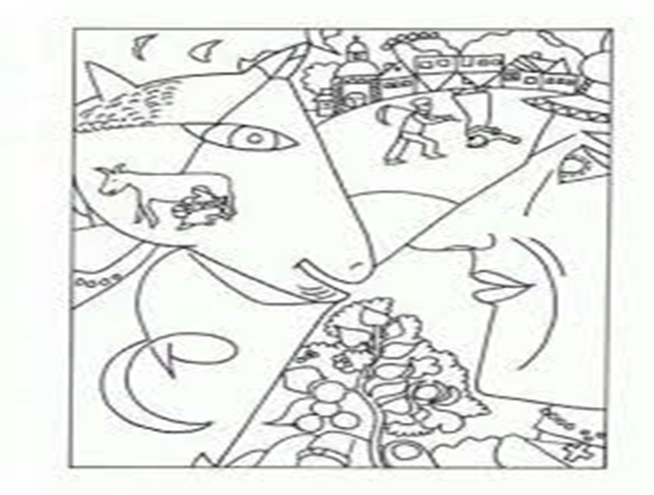

EVALUACIÓN FORMATIVA
1.- Mira la obra presentada del arte contemporáneo
2.-A través de tu observación recuerda las características.
3.- Salir al patio de la casa o la ventana de su departamento, observe los
paisajes que te rodean y elije un tema.
4.-Pintar usando colores claros, vivos y darle luz a su obra.

5.-El trabajo será evaluado con la tabla dada más abajo.
Puntaje asignado | 7 | 6 | 4 | 2
Indicadores | Muy bueno | Bueno | Regular | Insuficiente
Desarrolla ideas para su trabajo por medio de la observación de la naturaleza.
Selecciona temas del entorno natural
Seleccionan materiales adecuados para desarrollar su obra.
Usa pinturas basadas en la expresión acerca del entorno natural.
Mantiene el orden de expresión en el trabajo
Hace buen uso de la pintura y mantiene la limpieza
Total

6.- Evaluación

